**Отчет**

Сделал студент

Группы ИСП-320п

Рыкшин Илья

1. POST <http://127.0.0.1:5000/user>

body:

{

    "name": "Alesha",

    "password": "qwert",

    "email": "alesha123@gmail.com",

    "group": "isp-320p"

}

Принимаемая информация: Пользователь добавлен

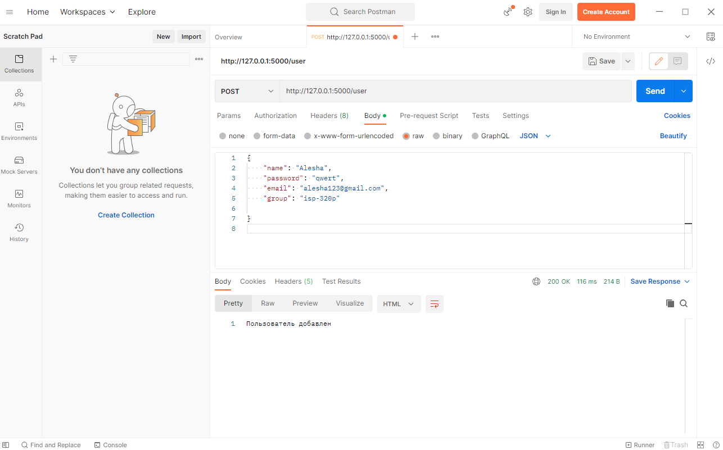

Рисунок 1. Post user

1. GET <http://127.0.0.1:5000/user>

body:

{

    "name": "Alesha",

    "password": "qwert",

    "email": "alesha123@gmail.com",

    "group": "isp-320p"

}

Принимаемая информация: Alesha qwert alesha123@gmail.com isp-320p

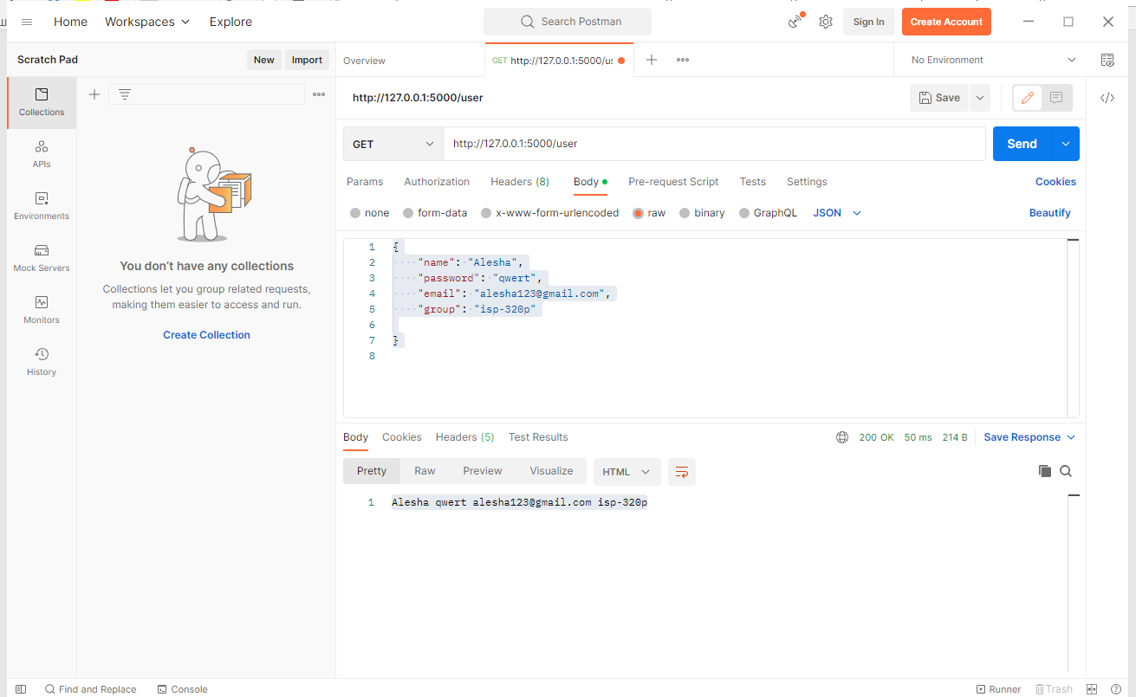

Рисунок 2. GET user

1. PUT <http://127.0.0.1:5000/user/0>

body:

{

    "name": "Andrey"

}

Принимаемая информация: Пользователь изменен

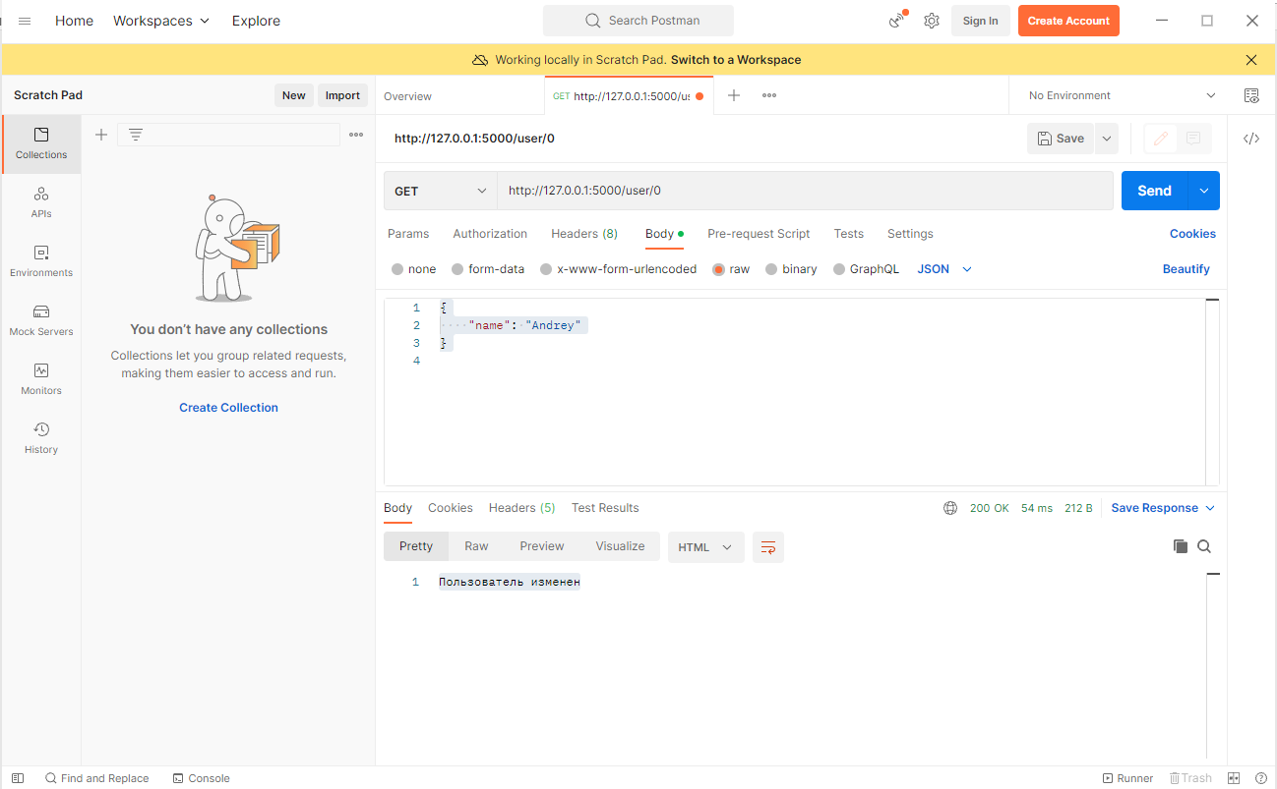

Рисунок 3. PUT user

1. GET http://127.0.0.1:5000/user

body:

{

}

Принимаемая информация: Andrey qwert alesha123@gmail.com isp-320p

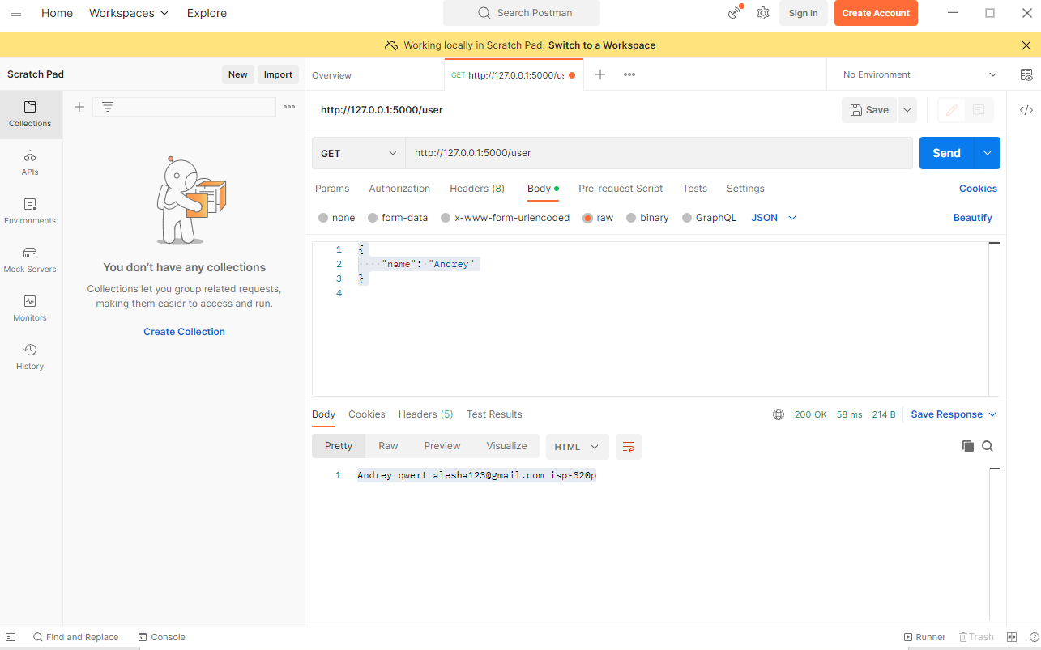

Рисунок 4. GET измененный user

1. DELETE <http://127.0.0.1:5000/user/0>

body:

{

}

Принимаемая информация: Пользователь удален

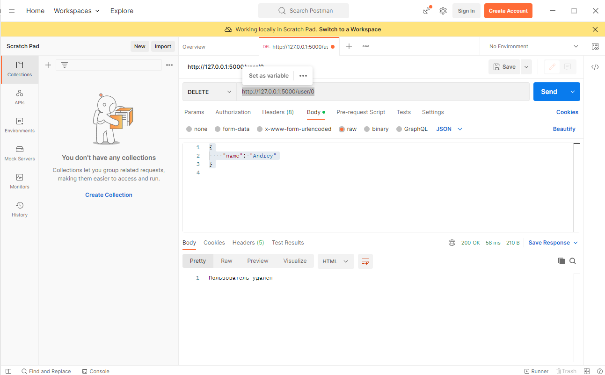

Рисунок 5. DELETE user

1. POST <http://127.0.0.1:5000/music>

{

    "name": "Magnolia",

    "executor": "Playboycarti",

    "year": "2017"

}

Принимаемая информация: Музыка добавлена

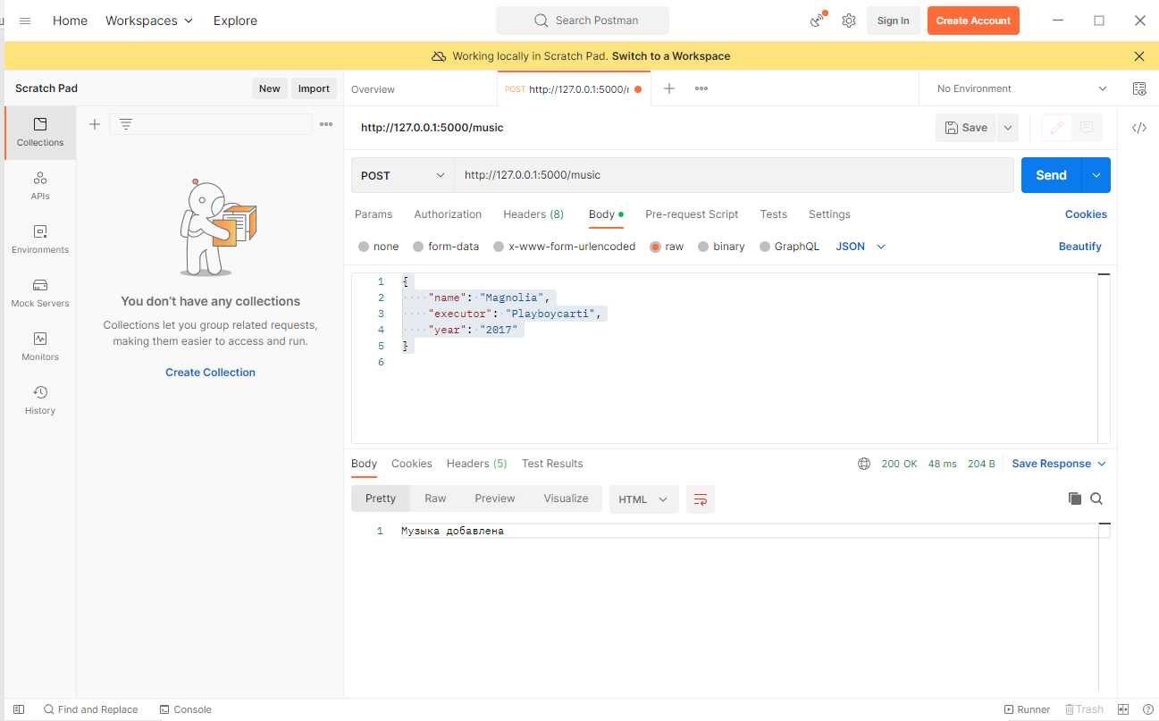

Рисунок 6. POST music

1. GET <http://127.0.0.1:5000/music>

body:

{

    "name": "Magnolia",

    "executor": "Playboycarti",

    "year": "2017"

}

Принимаемая информация: Magnolia Playboycarti 2017

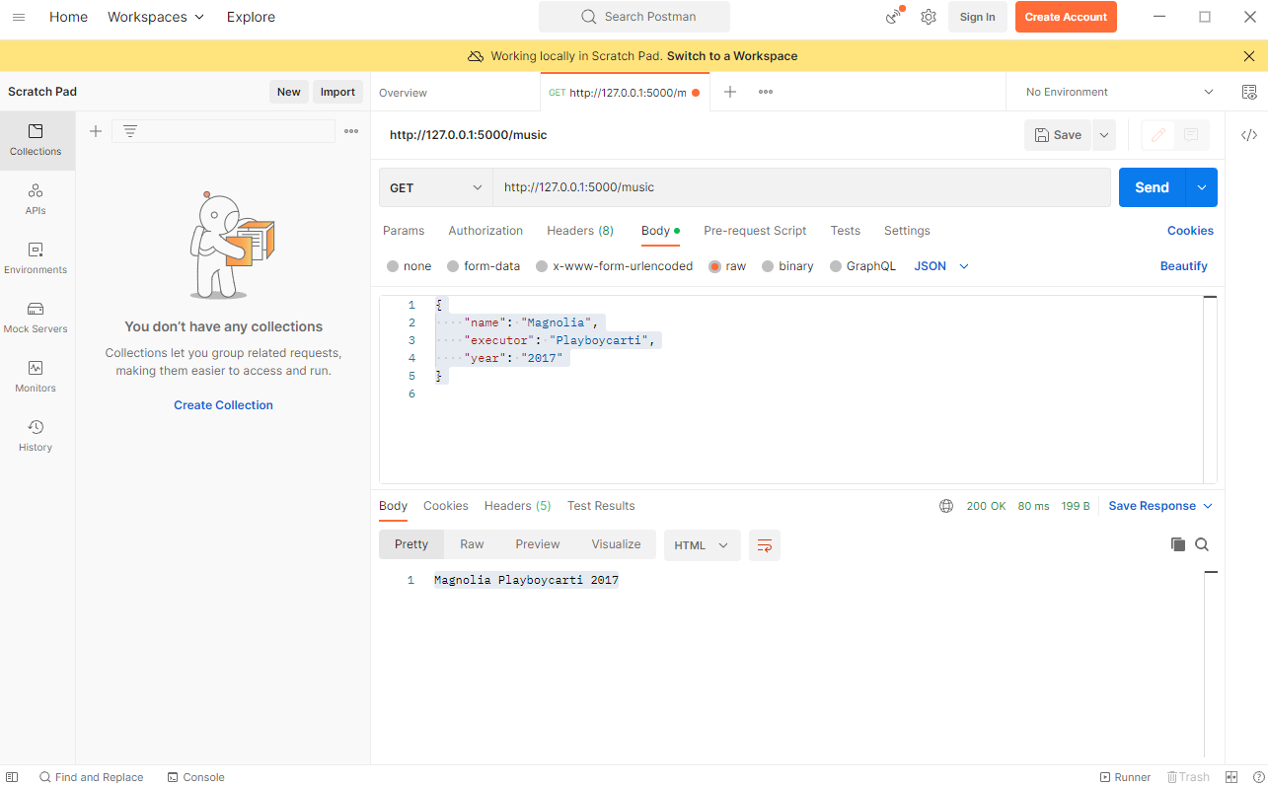

Рисунок 7. GET music

1. PUT <http://127.0.0.1:5000/music/0>

body:

{

    "name": "Miss the rage"

}

Принимаемая информация: Музыка изменена

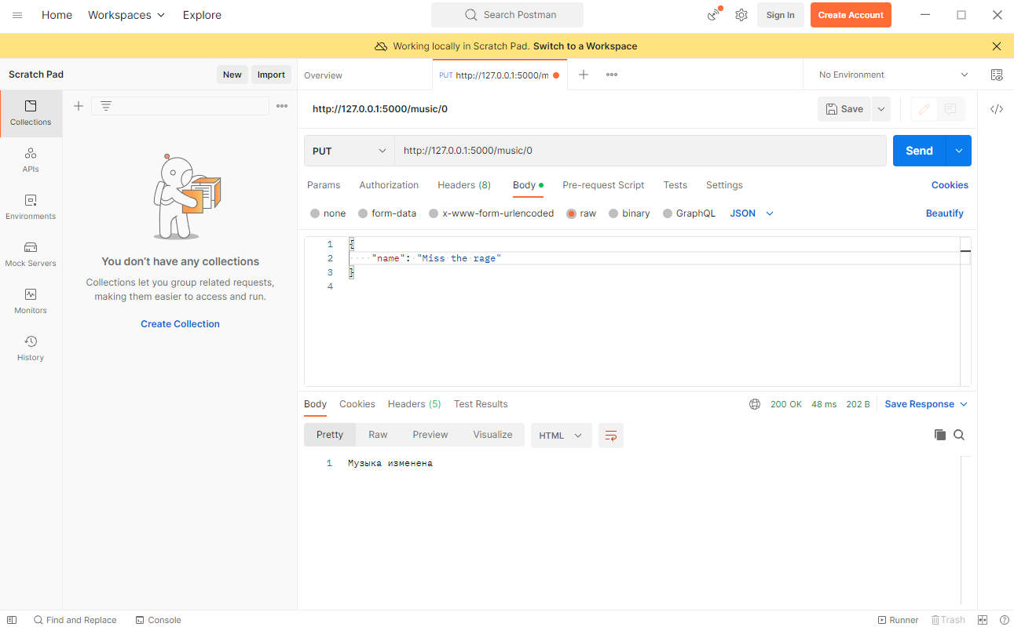

Рисунок 8. PUT music

1. GET <http://127.0.0.1:5000/music>

body:

{

}

Принимаемая информация:

Miss the rage Playboycarti 2017

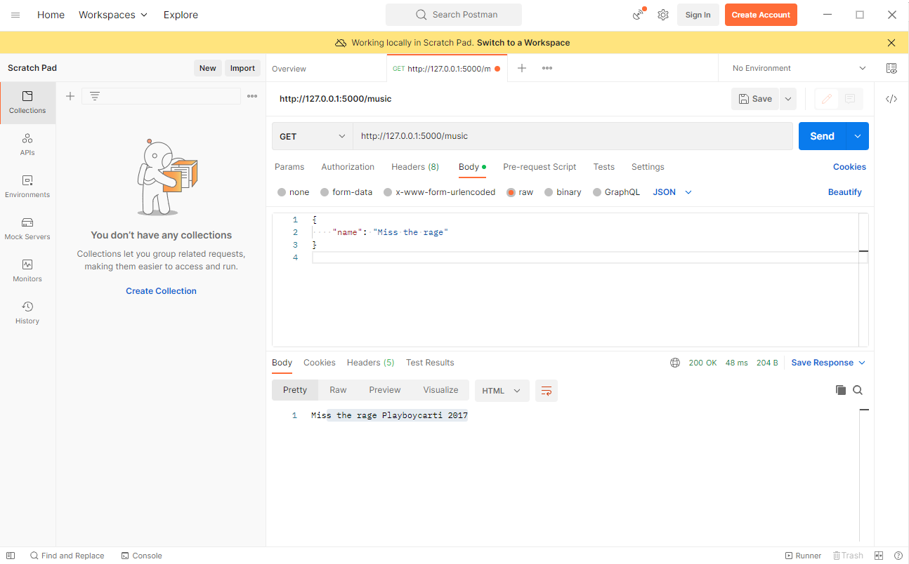

Рисунок 9. GET измененный music

1. DELETE <http://127.0.0.1:5000/music/0>

body:

{

}

Принимаемая информация: Музыка удалена

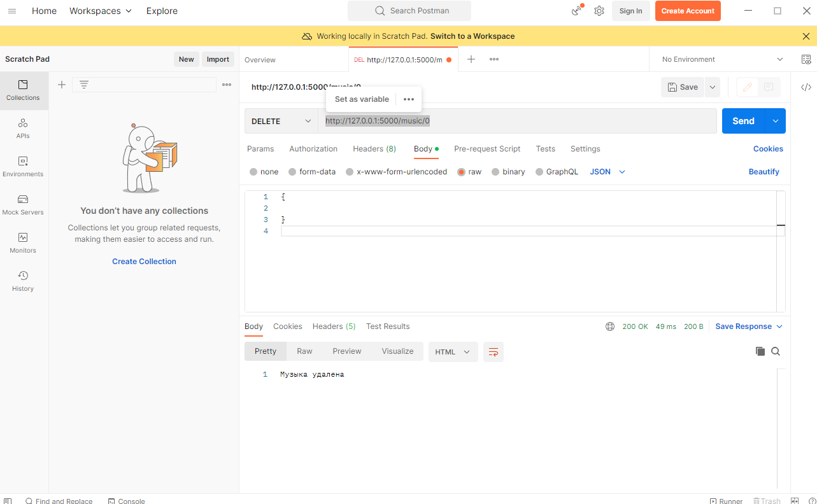

Рисунок 10. DELETE music